Міністерство освіти і науки України
Національний технічний університет України
«Київський політехнічний інститут імені Ігоря Сікорського»
Факультет інформатики та обчислювальної техніки
Кафедра обчислювальної техніки

Лабораторна робота №2
з дисципліни
«Об’єктно-орієнтоване програмування»
на тему
«Розробка графічного редактора об’єктів»

Виконав: Антонюк Георгій Перевірив:
студент групи ІМ-55 Рекечинський Д.О
Номер в списку - 2

Київ 2026
Завдання:
1. Створити у середовищі розробки новий проект з ім’ям Lab2.
2. Скомпілювати проект і отримати виконуваний файл програми.
3. Перевірити роботу програми. За потреби налагодити програму.
4. Проаналізувати та прокоментувати результати та вихідний текст програми.
5. Оформити звіт.

Завдання згідно варіанту:
1. У звіті повинна бути схема успадкування класів – діаграма класів.
2. Для вибору типу об’єкта в графічному редакторі Lab2 повинно бути меню "Об’єкти" з чотирма підпунктами. Меню "Об’єкти" повинно бути праворуч меню "Файл" та ліворуч меню "Довідка". Підпункти меню "Об’єкти" містять назви українською мовою геометричних форм. Геометричні форми згідно варіанту завдання. 7 Рис 2.1. Вигляд головного вікна програми
3. Для вибору варіанту використовується Ж – номер студента в журналі.
4. Масив вказівників для динамічних об’єктів типу Shape - динамічний масив Shape **pcshape; - статичний масив Shape *pcshape[N]; причому, кількість елементів масиву вказівників як для статичного, так і динамічного має бути N = Ж+100. Динамічний масив обирають студенти, у яких варіант (Ж mod 3 = 0). Решта студентів – статичний масив. Позначка mod означає залишок від ділення.
5. "Гумовий" слід при вводі об’єктів - суцільна лінія чорного кольору для варіантів (Ж mod 4 = 0) - суцільна лінія червоного кольору для варіантів (Ж mod 4 = 1) - суцільна лінія синього кольору для варіантів (Ж mod 4 = 2) - пунктирна лінія чорного кольору для варіантів (Ж mod 4 = 3) 8
6. Чотири геометричні форми (крапка, лінія, прямокутник, еліпс) можуть мати наступні різновиди вводу та відображення.
6.1. Прямокутник Увід прямокутника: - по двом протилежним кутам для варіантів (Ж mod 2 = 0) - від центру до одного з кутів для варіантів (Ж mod 2 = 1) Відображення прямокутника: - чорний контур з білим заповненням для (Ж mod 5 = 0) - чорний контур з кольоровим заповненням для (Ж mod 5 = 1 або 2) - чорний контур прямокутника без заповнення для (Ж mod 5 = 3 або 4) Кольори заповнення прямокутника: - жовтий для (Ж mod 6 = 0) - світло-зелений для (Ж mod 6 = 1) - блакитний для (Ж mod 6 = 2) - рожевий для (Ж mod 6 = 3) - помаранчевий для (Ж mod 6 = 4) - сірий для (Ж mod 6 = 5)
6.2. Еліпс Увід еліпсу: - по двом протилежним кутам охоплюючого прямокутника для варіантів (Ж mod 2 = 1) - від центру до одного з кутів охоплюючого прямокутника для варіантів (Ж mod 2 = 0) 9 Відображення еліпсу: - чорний контур з білим заповненням для (Ж mod 5 = 1) - чорний контур з кольоровим заповненням для (Ж mod 5 = 3 або 4) - чорний контур еліпсу без заповнення для (Ж mod 5 = 0 або 2) Кольори заповнення еліпсу (за умови кольорового заповнення): - жовтий для (Ж mod 6 = 1) - світло-зелений для (Ж mod 6 = 2) - блакитний для (Ж mod 6 = 3) - рожевий для (Ж mod 6 = 4) - померанчевий для (Ж mod 6 = 5) - сірий для (Ж mod 6 = 0)
7. Позначка поточного типу об’єкту, що вводиться - в меню (метод OnInitMenuPopup) для варіантів (Ж mod 2 = 0) - в заголовку вікна для (Ж mod 2 = 1)
8. Приклад вибору варіанту. Для 9-го студента у списку (Ж = 9) буде: - динамічний масив для Shape (9 mod 3 = 0) обсягом 109 об’єктів - "гумовий" слід (9 mod 4 = 1) – суцільна лінія червоного кольору - прямокутник: - ввід від центру до одного з кутів (9 mod 2 = 1) - чорний контур прямокутника без заповнення (9 mod 5 = 4) - еліпс: - по двом протилежним кутам охопл. прямокутника(9 mod 2 = 1) - чорний контур з кольоровим заповненням (9 mod 5 = 4) - колір заповнення: блакитний (9 mod 6 = 3) 10 - позначка поточного типу об’єкту: в заголовку вікна (9 mod 2 = 1)
Main file: index.js

import { Editor } from './editor.js';

const canvas = document.getElementById('canvas');
const status = document.getElementById('status');
const menus = document.querySelectorAll('.menu');
const objectsMenu = document.getElementById('menuObjects');
const objectItems = objectsMenu.querySelectorAll('[data-shape]');

const editor = new Editor(canvas);
editor.onMessage = (text) => {
status.textContent = text;
console.log(text);
};

function updateObjectsMenu() {
objectItems.forEach((item) => {
item.classList.toggle('checked', item.dataset.shape === editor.currentType);
});
}

function closeMenus() {
menus.forEach((m) => m.classList.remove('open'));
}

menus.forEach((menu) => {
menu.querySelector('.menu-title').addEventListener('click', (e) => {
e.stopPropagation();
const wasOpen = menu.classList.contains('open');
closeMenus();
if (!wasOpen) {
if (menu === objectsMenu) updateObjectsMenu();
menu.classList.add('open');
}
});
});
document.addEventListener('click', closeMenus);

objectItems.forEach((item) => {
item.addEventListener('click', () => {
editor.setType(item.dataset.shape);
editor.onMessage(`Обрано: ${item.textContent}`);
});
});

document.getElementById('miClear').addEventListener('click', () => {
editor.clear();
editor.onMessage('Очищено');
});
document.getElementById('miAbout').addEventListener('click', () => {
alert('Lab2 - простий графічний редактор об\'єктів');
});

window.addEventListener('resize', () => editor.resize());
editor.resize();
editor.onMessage('Оберіть тип об\'єкта в меню "Об\'єкти" і малюйте мишею');

shape.js
export class Shape {
constructor() {
if (new.target === Shape) {
throw new TypeError('Shape - абстрактний клас, створювати його напряму не можна');
}
this.xs = 0;
this.ys = 0;
this.xe = 0;
this.ye = 0;
}

setStart(x, y) {
this.xs = this.xe = x;
this.ys = this.ye = y;
}

setEnd(x, y) {
this.xe = x;
this.ye = y;
}

trace(ctx) {
throw new Error('trace() має бути перевизначений у нащадку');
}

show(ctx) {
throw new Error('show() має бути перевизначений у нащадку');
}

showRubber(ctx) {
ctx.save();
ctx.strokeStyle = 'blue';
ctx.lineWidth = 1;
ctx.setLineDash([]);
ctx.beginPath();
this.trace(ctx);
ctx.stroke();
ctx.restore();
}
}

editor.js
import { PointShape } from './point_shape.js';
import { LineShape } from './line_shape.js';
import { RectShape } from './rect_shape.js';
import { EllipseShape } from './ellipse_shape.js';

const N = 102;
const SHAPE_CLASSES = {
point: PointShape,
line: LineShape,
rect: RectShape,
ellipse: EllipseShape
};

export class Editor {
constructor(canvas) {
this.canvas = canvas;
this.ctx = canvas.getContext('2d');
this.pcshape = new Array(N).fill(null);
this.count = 0;
this.currentType = 'point';
this.current = null;
this.onMessage = () => {};

canvas.addEventListener('pointerdown', (e) => this.#onDown(e));
canvas.addEventListener('pointermove', (e) => this.#onMove(e));
canvas.addEventListener('pointerup', (e) => this.#onUp(e));
}

setType(type) {
this.currentType = type;
}

clear() {
this.pcshape.fill(null);
this.count = 0;
this.current = null;
this.repaint();
}

resize() {
this.canvas.width = this.canvas.clientWidth;
this.canvas.height = this.canvas.clientHeight;
this.repaint();
}

repaint() {
const { ctx, canvas } = this;
ctx.clearRect(0, 0, canvas.width, canvas.height);
for (let i = 0; i < this.count; i++) {
this.pcshape[i].show(ctx);
}
if (this.current) {
this.current.showRubber(ctx);
}
}

#pos(e) {
const r = this.canvas.getBoundingClientRect();
return [e.clientX - r.left, e.clientY - r.top];
}

#onDown(e) {
if (this.count >= N) {
this.onMessage(`Масив заповнено (${N} об'єктів)`);
return;
}
this.canvas.setPointerCapture(e.pointerId);
const [x, y] = this.#pos(e);
this.current = new SHAPE_CLASSES[this.currentType]();
this.current.setStart(x, y);
this.repaint();
}

#onMove(e) {
if (!this.current) return;
const [x, y] = this.#pos(e);
this.current.setEnd(x, y);
this.repaint();
}

#onUp(e) {
if (!this.current) return;
const [x, y] = this.#pos(e);
this.current.setEnd(x, y);
this.pcshape[this.count++] = this.current;
this.current = null;
this.repaint();
this.onMessage(
this.count >= N
? `Масив заповнено (${N} об'єктів)`
: `Об'єктів: ${this.count} / ${N}`
);
}
}

line-shape.js
import { Shape } from './shape.js';

export class LineShape extends Shape {
trace(ctx) {
ctx.moveTo(this.xs, this.ys);
ctx.lineTo(this.xe, this.ye);
}

show(ctx) {
ctx.save();
ctx.strokeStyle = 'black';
ctx.lineWidth = 1;
ctx.beginPath();
this.trace(ctx);
ctx.stroke();
ctx.restore();
}
}

point_shape.js

import { Shape } from './shape.js';

export class PointShape extends Shape {
static RADIUS = 2;

trace(ctx) {
ctx.arc(this.xe, this.ye, PointShape.RADIUS, 0, Math.PI * 2);
}

show(ctx) {
ctx.save();
ctx.fillStyle = 'black';
ctx.beginPath();
this.trace(ctx);
ctx.fill();
ctx.restore();
}
}
Rect_shape.js
import { Shape } from './shape.js';

export class RectShape extends Shape {
static FILL_COLOR = '#00bfff';

trace(ctx) {
const x = Math.min(this.xs, this.xe);
const y = Math.min(this.ys, this.ye);
ctx.rect(x, y, Math.abs(this.xe - this.xs), Math.abs(this.ye - this.ys));
}

show(ctx) {
ctx.save();
ctx.fillStyle = RectShape.FILL_COLOR;
ctx.strokeStyle = 'black';
ctx.lineWidth = 1;
ctx.beginPath();
this.trace(ctx);
ctx.fill();
ctx.stroke();
ctx.restore();
}
}

ellipse_shape.js
import { Shape } from './shape.js';

export class EllipseShape extends Shape {
trace(ctx) {
const rx = Math.abs(this.xe - this.xs);
const ry = Math.abs(this.ye - this.ys);
ctx.ellipse(this.xs, this.ys, rx, ry, 0, 0, Math.PI * 2);
}

show(ctx) {
ctx.save();
ctx.strokeStyle = 'black';
ctx.lineWidth = 1;
ctx.beginPath();
this.trace(ctx);
ctx.stroke();
ctx.restore();
}
}
Index.html
import { Editor } from './editor.js';

const canvas = document.getElementById('canvas');
const status = document.getElementById('status');
const menus = document.querySelectorAll('.menu');
const objectsMenu = document.getElementById('menuObjects');
const objectItems = objectsMenu.querySelectorAll('[data-shape]');

const editor = new Editor(canvas);
editor.onMessage = (text) => {
status.textContent = text;
console.log(text);
};

function updateObjectsMenu() {
objectItems.forEach((item) => {
item.classList.toggle('checked', item.dataset.shape === editor.currentType);
});
}

function closeMenus() {
menus.forEach((m) => m.classList.remove('open'));
}

menus.forEach((menu) => {
menu.querySelector('.menu-title').addEventListener('click', (e) => {
e.stopPropagation();
const wasOpen = menu.classList.contains('open');
closeMenus();
if (!wasOpen) {
if (menu === objectsMenu) updateObjectsMenu();
menu.classList.add('open');
}
});
});
document.addEventListener('click', closeMenus);

objectItems.forEach((item) => {
item.addEventListener('click', () => {
editor.setType(item.dataset.shape);
editor.onMessage(`Обрано: ${item.textContent}`);
});
});

document.getElementById('miClear').addEventListener('click', () => {
editor.clear();
editor.onMessage('Очищено');
});
document.getElementById('miAbout').addEventListener('click', () => {
alert('Lab2 - простий графічний редактор об\'єктів');
});

window.addEventListener('resize', () => editor.resize());
editor.resize();
editor.onMessage('Оберіть тип об\'єкта в меню "Об\'єкти" і малюйте мишею');
Style.css
html, body {
margin: 0;
height: 100%;
font-family: sans-serif;
overflow: hidden;
}

body {
display: flex;
flex-direction: column;
}

#menubar {
display: flex;
background: #f0f0f0;
border-bottom: 1px solid #aaa;
}

.menu {
position: relative;
}

.menu button {
border: none;
background: transparent;
padding: 5px 12px;
font-size: 14px;
cursor: pointer;
text-align: left;
}

.menu-title:hover,
.menu.open .menu-title {
background: #cde6f7;
}

.menu-popup {
display: none;
position: absolute;
top: 100%;
left: 0;
min-width: 160px;
background: #fff;
border: 1px solid #888;
box-shadow: 2px 2px 5px rgba(0, 0, 0, 0.3);
z-index: 10;
}

.menu.open .menu-popup {
display: block;
}

.menu-popup button {
display: block;
box-sizing: border-box;
width: 100%;
padding-left: 26px;
position: relative;
}

.menu-popup button:hover {
background: #cde6f7;
}

.menu-popup button.checked::before {
content: '✓';
position: absolute;
left: 8px;
}

#canvas {
flex: 1;
background: #fff;
cursor: crosshair;
min-height: 0;
}

#status {
padding: 3px 10px;
font-size: 12px;
background: #f0f0f0;
border-top: 1px solid #aaa;
}

Скріншоти: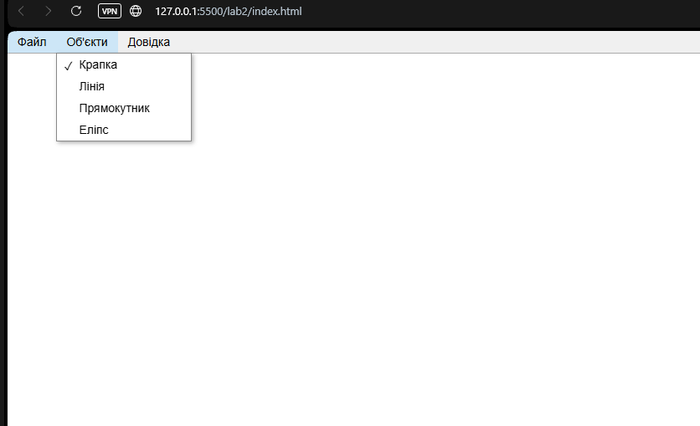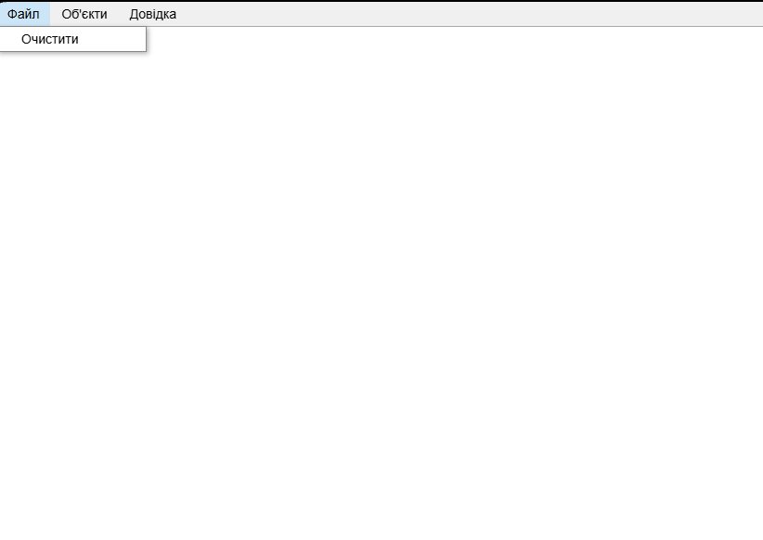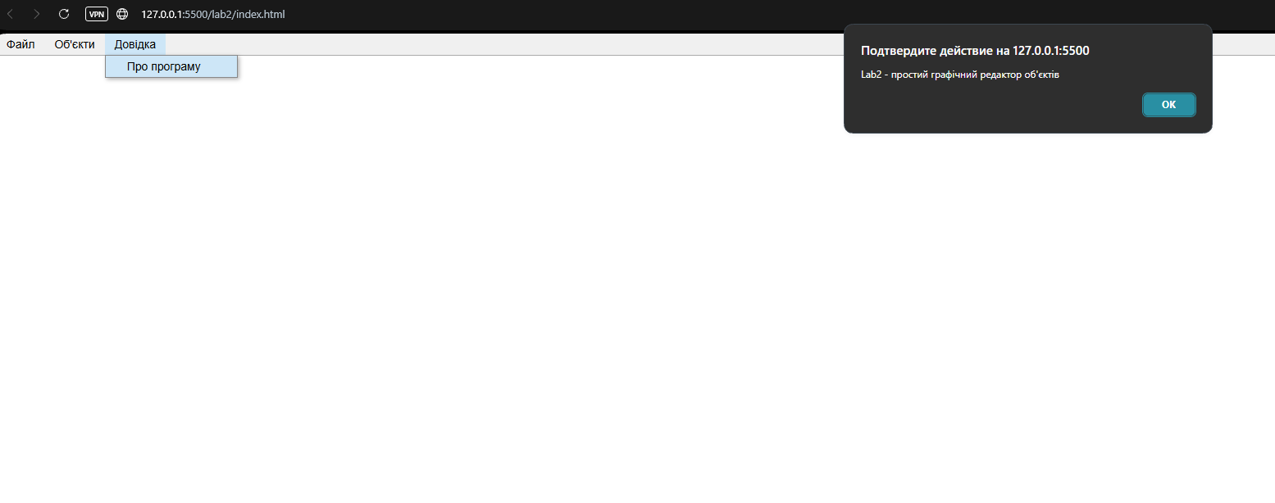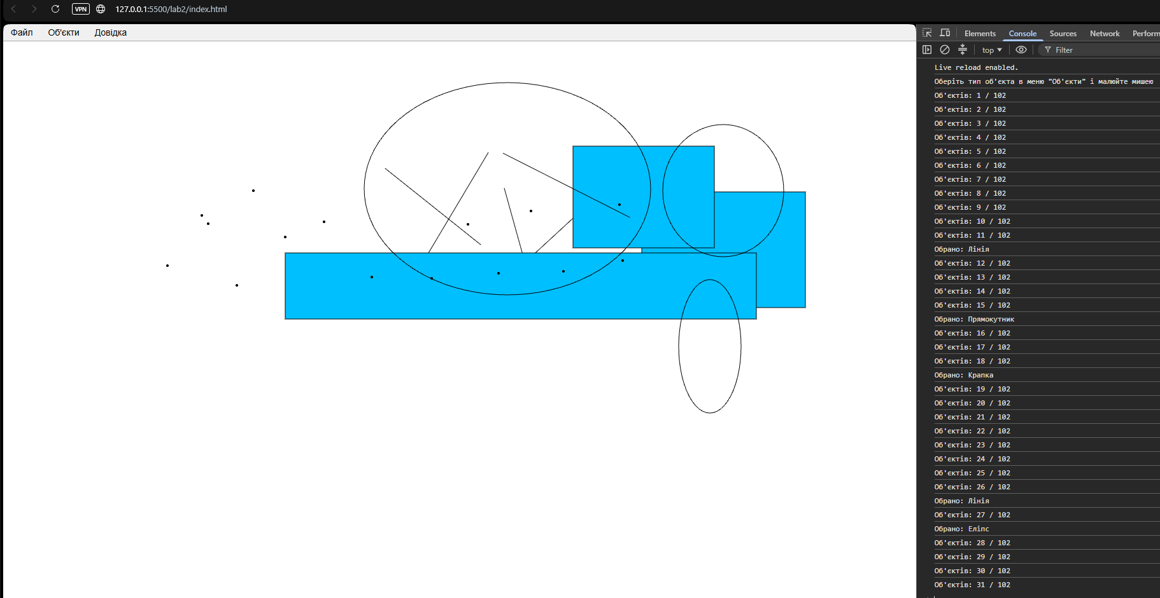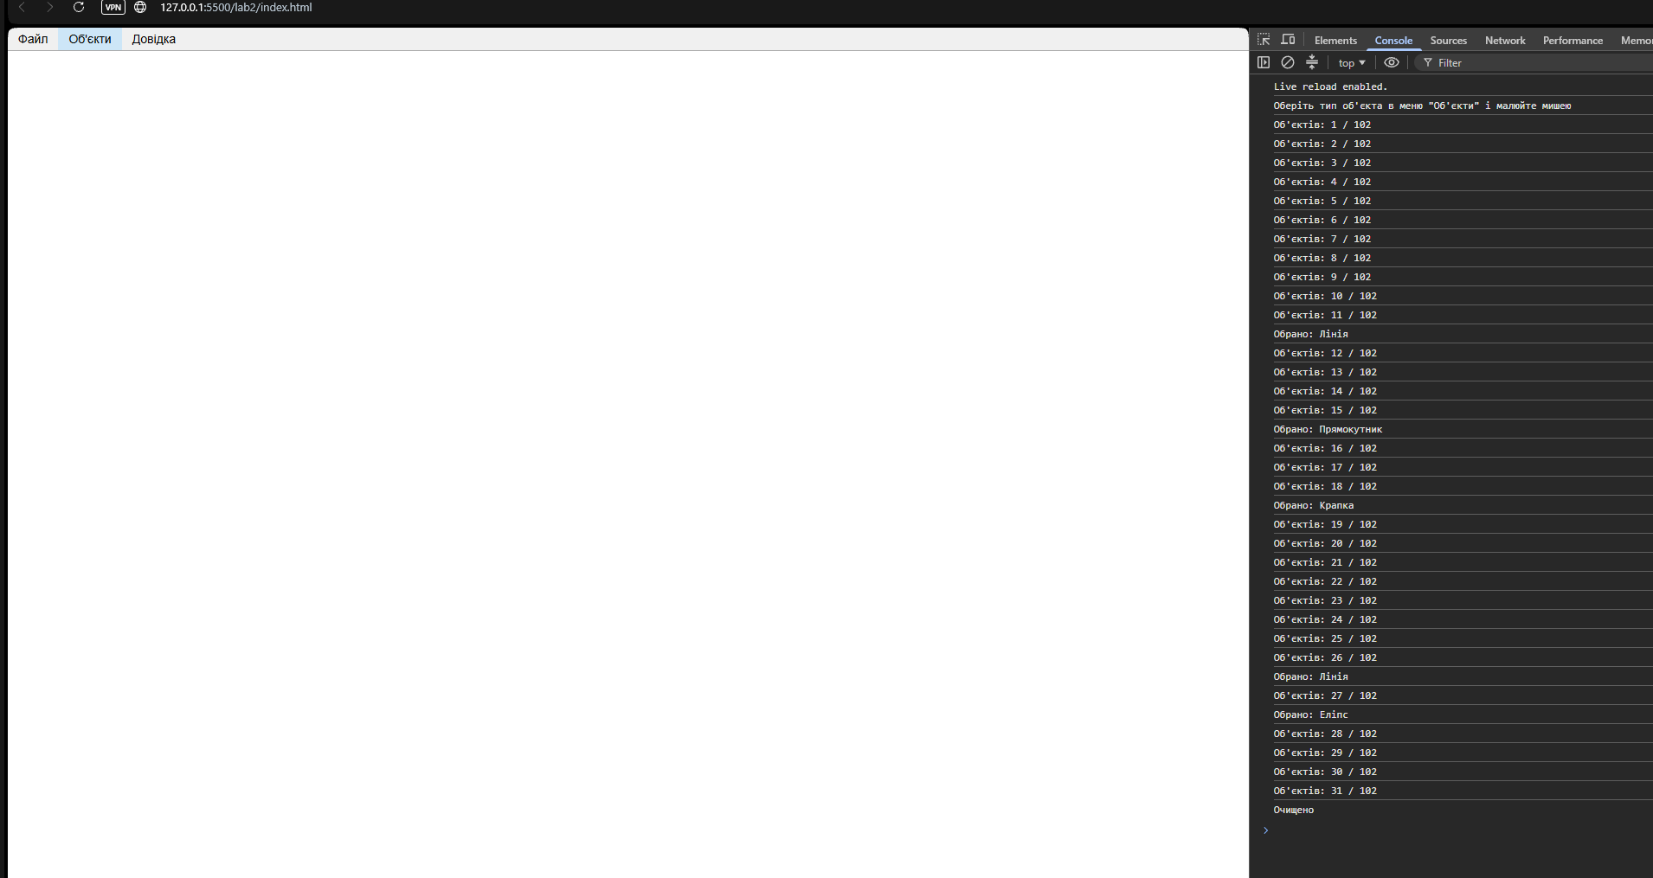

Висновки:
У лабораторній роботі №2 я навчився робити графічний редактор об'єктів мовою JavaScript в об'єктно-орієнтованому стилі. Програма дозволяє обирати тип фігури (крапка, лінія, прямокутник, еліпс) у меню “Об'єкти” і малювати її мишею з відображенням “гумового” сліду.

Під час роботи я використав основні принципи ООП:
Абстракцію: базовий клас Shape описує спільний інтерфейс усіх фігур (trace, show, showRubber), але не може бути створений напряму.
Успадкування: класи PointShape, LineShape, RectShape і EllipseShape успадковують Shape і реалізують власне відображення.
Поліморфізм: клас Editor викликає метод show() для кожного об'єкта масиву, не знаючи його конкретного типу.
Інкапсуляцію: обробники миші в Editor є приватними методами, а зовні доступні лише потрібні операції (setType, clear, resize, repaint).

